Medellín, 12 de Junio de 2018

Señores
Revista Colombiana de Nefrología

Cordial saludo,

Por medio de la presente, acepto que el artículo nombrado como “A TRUE DIALYTIC URGENCY: LITHIUM INTOXICACTION” es un trabajo original. No ha sido publicado ni está siendo evaluado para aparecer en otra publicación.
Se acepta por todos los autores y los derechos no han sido cedidos a nadie.

Cordialmente,

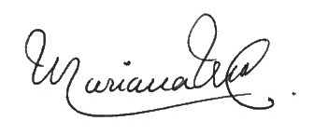

Mariana Montoya Castillo
Médica general, Universidad CES

